“入在离”风险控制训练营（2023版）
【开课时间】2024 年5月22-24日 青岛 7月17-19日 烟台 11月16-18日 济南
【培训对象】人事总监、法务总监、人事经理等企业中高管和人力资源专业人士
【课程费用】RMB5200/人（包含：培训费、教材、午餐、茶点、发票）

【课程背景】
- 被业界评为劳动法与员工关系领域的标杆课程
- 17年行业沉淀，累计超过4200+场次的培训经验
- 百余家世界500强企业、上市公司的咨询顾问，组成强大的讲师阵营！
- 360°涵盖“入职、在职、离职”各个环节风险关键点
- 打破传统教学模式，实战场景化模拟操练，系统性教学训练
- “人力资源+劳动法”双向，“知识体系+实操技巧”双驱
- 从疑难杂症到书刊工具，从两天培训到后期辅导
- 让枯燥的知识 能够快速掌握 并活学活用，力保让学员之前不知道，学了就能会，会了就能用。
【课程收益】
1、系统全面学习，入职、在职、离职各阶段的劳动法知识。
2、系统全面掌握，入职、在职、离职各阶段的各类问题与应对方法。
3、系统提升用工风险管理的水平和能力。
4、系统学习劳动法和员工关系管理知识。
5、通过学员间相互交流，反思自我存在问题并进行风险有效规避和预防；
【课程大纲】
《入职篇》
- 人力资源合规管理
1 典型案例：是员工个人违法？还是企业单位犯罪？
2 合规管理与人力资源合规管理
3 人力资源合规管理的4个必要性
4 人力资源合规管理的4个现实意义
5 人力资源合规管理的4个基本要求
二、人力资源合规管理实施
1 典型案例：员工要涨薪续签合同反之拒绝，企业赔偿20余万？
2 劳动人事法规政策体系和应用逻辑
3 人力资源合规管理体系和基本要求
4 人力资源合规管理1核心、2要点、3目标
5 劳动关系的生命周期管理
三、企业多元化用工模式与管控
1 典型案例：签了劳务协议为什么还是劳动关系？
2 劳动合同用工特点和事实劳动关系认定
3 灵活用工的N种形态和管控方法论
4 从4个维度解析劳务派遣和劳务外包的区别
5 小时工、兼职、非全日制的区别和联系
6 实习生、退休人员用工≠劳务关系
7 港澳台、外籍人雇佣实务
8 企业多元化用工的底层逻辑和选择
四、招聘录用合规管理
1 典型案例：企业以未通过背景调查取消录用构成违约
2 招聘录用中的个人信息管理和要点
3 就业歧视的认定和典型争议案例
4 录用通知、背景调查、体检、劳动合同的逻辑关系
5 招聘录用风险管控的3道防线和常用3个工具
6 录用通知的发放和作废实务
五、劳动合同和常用协议管理
1 典型案例：劳动合同多些一句话，额外赔偿X个月工资。
2 劳动合同应用常见的5大误区
3 劳动合同的8大必备条款和5大约定条款
4 如何通过劳动合同条款盘活企业用工自主权
5 电子劳动合同应用和注意事项
6 劳务派遣协议的12项必备内容
7 灵活用工协议的4大核心内容
8 实习协议、劳务协议典型的误区
六、商业秘密和竞业限制管理
1 典型案例：未签竞业限制协议是否有竞业限制义务？
2 商业秘密和竞业限制区别和联系
3 典型的商业秘密泄密情形
4 如何理解保密措施、保密费用、保密义务
5 竞业限制适用的3类对象、范围、期限
6 竞业限制的补偿、协议解除、违约责任
7 员工违反竞业限制的调查、取证、维权
七、签订劳动合同管理
1 典型案例：员工学历造假是否构成欺诈
2 入职需要审查的7大核心内容
3 未签劳动合同双倍工资的认定和时效
4 补签、倒签劳动合同是否有法律风险
5 员工拒绝订立、续签劳动合同如何处理
6 如何设计订立、续签劳动合同的流程
7 什么情况之下必须签订无固定期限劳动合同？
8 订立、续签劳动合同管控风险常用的5个工具
9 入职需要签署的资料和文件清单
八、试用期员工管理
1 典型案例：试用期不符合预期辞退要赔偿？
2 三种期限劳动合同和试用期约定
3 试用期约定次数的限制和例外情形
4 试用期患病、怀孕、延长等特殊情形处理
5 试用期内录用条件设置的4个维度
6 如何设计试用期内员工辞退的流程
《在职篇》
一、混合办公和风控
1 典型案例：居家期间发生意外是否属于工伤？
2 混合办公对员工关系管理的影响
3 混合办公期间的加班、工伤实务
4 混合办公期间员工管理3种模式
5 混合办公管理制度设计的要点
二、员工个人信息管理
1 典型案例：以隐私为由拒绝补齐病假资料是否构成违纪？
2 企业知情权、个人隐私权、个人信息的平衡
3 人力资源管理中的个人信息应用场景
4 个人信息管理制度设计的要点
三、工时和休息休假管理
1 典型案例：离职承诺无异议，为什么还能主张加班费？
2 3种典型工时制度理解和适用
3 加班事实的认定标准和管控加班的3种措施
4 值班、培训、出差、计件情形下的加班认定
5 加班管理制度设计的要点
6 带薪年休假管理的12类问题
7 病假、医疗期、劳动合同的关系
8 医疗期的计算规则和特殊情形下的医疗期
9 如何破解员工故意泡病假？
10 女职工“三期”休假、劳动合同管理实务
11 婚假、丧假、陪护假、法定节假日等假期实务
12 假期管理制度设计的要点
四、调岗降薪管理实务
1 典型案例：员工不同意，企业就不能调岗？
2 调岗降薪管理常见误区
3 如何通过“三性”原则进行调岗
五、工资支付和福利管理实务
1 典型案例：企业经营困难无钱付薪，构成拖欠工资？
2 工资支付常用的10大类数字
3 薪酬、工资、福利的区别联系
4 工资支付的四项基本原则
5 薪酬制度体系与员工关系管理
6 落户、股权、培训等福利与服务期、违约
7 跟投、回溯、递延等激励措施和风控
8 工资支付和福利制度设计的要点
六、绩效考核管理实务
1 典型案例：员工绩效考核末位降薪是否合法？
2 绩效考核工具能否满足法律上的不胜任判断标准
3 末位淘汰、竞聘上岗、岗位聘用的理解和适用
4 绩效考核流程设置和风险管控
5 绩效考核结果应用和风险管控
七、工伤事故管理实务
1 典型案例：员工违反安全作业要求受伤是否属于工伤？
2 工伤认定的“三工原则”和“无过错原则”
3 视同工伤的3类情形和48小时死亡认定标准
4 工伤停工留薪期和待遇如何确定
5 工伤医疗、护理等费用支付标准
6 工伤人员劳动合同关系的处理要点
7 工伤管理制度的设计要点
8 工伤、意外事故等事件的对应和处置
八、人事管理制度管理
1 典型案例：制度履行过民主程序为什么法院不认可？
2 劳动合同、集体合同、规章制度的关系
3 人事管理制度常见的误区
4 合法有效人事制度的“七步”法
5 合法有效人事制度的“九控”法
九、社保和个税筹划
1 典型案例：代缴社保11年法官认定无效
2 社保、企业年金、个人养老金区别和联系
4 未缴、漏缴、少缴社保争议的5种形式与对应
5 如何合法管控、降低社会保险缴纳成本
6 个税筹划的思路
十、高级管理人员及特定情形管理
1 典型案例：员工朋友圈骂HR是否构成违纪？
2 高级管理人员的劳动关系管理
3 职场性骚扰管理中企业的责任和要求
4 自媒体时代员工言论自由和劳动纪律平衡
5 员工职务犯罪预防和处理
《离职篇》
一、人员优化前的五项准备
1 典型案例：签了协商解除协议，是否还需再行赔偿？
2 人员优化时HR必备的逆向流程
3 人员优化时法律方面的准备
4 人员优化之前三方的心理准备
5 人员优化必备的法律文本清单
6 人员优化成本项目清单和精算
二、人员优化时的证据管理
1 典型案例：偷录音是否可作为证据使用？
2 如何理解劳动争议事项证据的“三性”
3 劳动争议事项中举证责任和分配规则
4 微信、电子邮件等电子证据的取证
5 HR日常工作常见收集证据的形式
三、合法辞退违纪人员流程设计与实施
1 典型案例：明明是员工监守自盗为什么企业解除赔偿50万？
2 辞退违纪员工审查的“三组”证据
3 员工拒绝签字该如何进行处理？
4 制度未做规定能否做解雇处理？
5 违纪处分通知、解除通知内容设计
6 合法辞退违纪员工的流程设计
四、合法辞退患病人员的流程设计与实施
1 典型案例：是合法终止？还是违法终止？
2 协商解除OR医疗期满解除？
3 医疗期满解除OR合同期满终止？
4 不能从事工作的认定标准
5 返岗通知、解除通知内容设计
6 合法辞退患病人员的流程设计
五、合法辞退不胜任人员的流程设计与实施
1 典型案例：企业如何处理低绩效的员工？
2 不胜任工作和违反劳动纪律的区别和联系
3 如何科学设置“不胜任”的评价标准
4 培训、调岗怎么做才能符合解除要求
5 培训、调岗、解除通知内容设计
6 合法辞退不胜任人员的流程设计
六、组织机构调整时人员优化流程设计与实施
1 典型案例：相同的事件为什么有两种不同的结果？
2 岗位合并/撤销、组织架构调整算不算客观情况变化？
3 公司办公地点关闭/撤销、搬迁算不算客观情况变化？
4 客观情况变化认定的审查口径和司法实践
5 协商变更劳动合同、解除通知等内容设计
6 客观情况变化时辞退员工的流程设计
七、规模性人员优化流程设计与实施
1 典型案例：是经济性裁员？还是违法解除劳动合同？
2 选择解除劳动合同OR终止劳动合同？
3 规模性人员优化方案设计的15个要点
4 实施经济性裁员的八大关键步骤
5 经济性裁员时常用法律文本的设计
6 经济性裁员实施的流程设计和要点
八、劝退、协商解除实操和技巧
1 典型案例：协商解除劳动合同员工称怀孕能否撤销？
2 员工关系事件中员工对抗的N类情形
3 协商解除劳动合同的10大误区
4 劝退、协商的3个基本原则
5 劝退、协商方案设计的5大内容和要点
九、离职与工作交接管理
1 典型案例：一个疏忽要赔偿24个月的工资。
2 不辞而别是否等于自动离职？
3 提交辞职申请是否反悔？
4 拒绝交接工作能否暂扣工资、经济补偿、离职证明？
5 离职之后能否安排工作交接？

【讲师介绍】

曲靖 律师咨询顾问
劳动人事争议仲裁院兼职仲裁员曾任职某知名公司法务，有丰富的劳动法
与员工关系处理经验，长期致力于解决和预防劳动纠纷、劳动争议等，对
劳动法法律及人力资源管理专业知识有丰富的理论与实战经验，并为京博
控股、台华食品、荏原机械、斗山机床等近百家知名企业提供劳动法律顾问服务

刘福平 律师咨询顾问

专业处理劳动人事与公司法律诉讼与仲裁业务，兼职仲裁员。
为京博控股、富海集团、龙大集团、斗山机床（中国）’、东洋
机电（中国）、现代汽车（中国）研发中心、荏原机械（中国）、
荏原冷热（中国）、龙源电力、万事达、珍晟产业等五十多家
知名企业实业单位提供劳动与公司法律顾问咨询服务；
擅长企业劳动用工风险防控体系搭建，商业秘密保护体系搭建，
员工职务犯罪等诉讼案件代理及咨询服务。
【相关工具包】
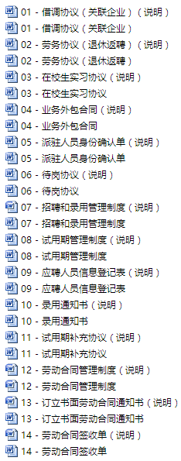
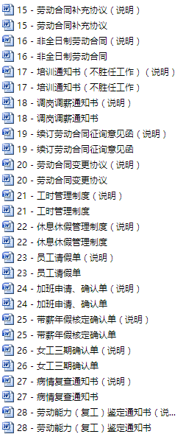
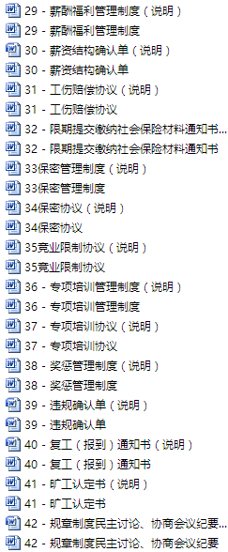
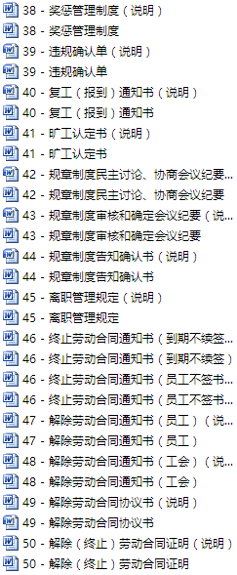

联系方式：中企联企业培训网
咨询电话：010-62885261
联 系 人：潘洪利 13051501222
电子邮箱：phL568@163.com
网 址：www.zqLpx.com

报名回执

单位名称
发票抬头
公司地址
联系人 |  | 电话 |  |  | 手机
职务 |  | 传真 |  |  | E-mail
参会人数： 人 |  | 参会费用： 元 |  |  | 付款方式：□课前转帐 □现金
酒店预订委托 |  | □是 标双 间 标单 间
参加  学员  名单 | 姓名 | 职务 |  | 手 机 | E-mail

